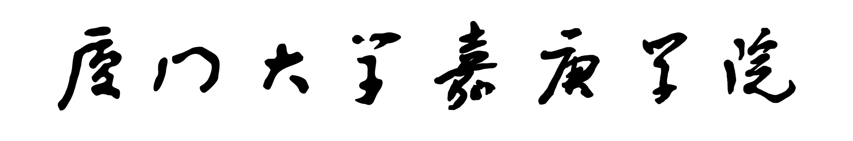
本科毕业生就业推荐表
（2012届）

院、系： 艺术设计系
专 业： 视觉传达（平面设计方向）
姓 名：
学 号： VCD13011

厦门大学嘉庚学院实习与就业服务中心印制

姓 名 |  | 性别 | 女 |  | 出生日期 | 1989年3月 |  | 照 片  （二寸）
政治面貌 | 共青团员 | 民族 | 汉 |  | 健康状况 | 良好 |  | 照 片  （二寸）
院、系 | 艺术设计系 |  | 专业 |  | 视觉传达（平面设计方向） |  |  | 照 片  （二寸）
身份证号 |  |  | 培养  方式 |  | 统招 |  |  | 照 片  （二寸）
外语水平 | 良好 |  |  | 计算机水平 |  | 良好，熟悉Photoshop 、CAD、Sketchup、3D等设计软件
爱好、特长 | 阅读书籍、书法、手绘、运动
通讯地址 |  |  |  |  |  | 邮编
联系电话 |  |  |  | 电子邮箱
社会工作与实践

校内：
1、2008-2012学年：08艺术3班团支书
2、2008-2009学年：校学生会学术部部长
3、2009-2010学年：系学生会学术部副部长
4、2009-2010学年：专业班班长
5、2009年5月：组织开展为青海贫困学生爱心捐款活动(募集到的物品：现金、书籍和生活用品) 校外：
1、2010年7月：莆田东艺龙腾建筑装饰有限公司设计部
（主要负责前期设计、平立面功能布置、文本制作，施工考察等）
2、2011年7月：厦门桥路景观艺术研究有限公司设计部
（主要负责基地考察、现状分析、平面功能布置、文本制作等）
奖惩情况

1、2010-2011学年：院一等奖学金、院二等奖学金、院“优秀学生干部”、院“优秀团干”
2、2009-2010学年：院一等奖学金、院二等奖学金、院 “优秀三好学生”、系“优秀团干”
3、2008-2009学年：院一等奖学金、院二等奖学金、院“优秀学生干部”

自我评价（品德、个性、业务能力、敬业精神、人际关系等）

回顾大学四年，通过老师的教导和自身的学习积累，我对自己做了如下总结：
1、本人性格开朗，有活力，待人热情、真诚。有良好的道德修养，善于思考，吃苦耐劳，学习主动性强，虚心求教，富有责任心。
2、我的专业兴趣浓厚，专业知识扎实，专业技能全面，在校期间，成绩优异，专业综合成绩排名年段前10。我积极主动关注业内设计发展动向信息，力求所设计的作品与国内、国际接轨。目前，我已能够熟练操作Microsoft Office办公软件和相关设计软件，如SketchUp、AutoCAD、Adobe Photoshop、3D max等，且具有较强的手绘能力、创新理念和构思。
3、在学生工作方面，我通过担任院系学生会干部和班级团支书，使得自己的组织能力、人际交往能力和团队协作意识不断增强，同时也培养了高度的责任感与灵活应变的能力。暑假期间，我主动到相关的设计公司实习，熟悉公司设计流程，确保理论联系实际，从而使得自己的专业知识更加扎实、全面。
如今大学生活已告一段落，在今后的职业生涯中，我将会更加努力地学习，不断积极地进取。我相信：用心一定能赢得精彩！

所在系推荐意见
辅导员签名： 所在系盖章：

年 月 日 年 月 日
学院推荐意见

同 意 推 荐

盖章
年 月 日

